Repérage dans le plan

1. Pour se rendre de Genève à New York le moyen le plus rapide est l'avion.
Les coordonnées de New York sont :
latitude : 40,667 Nord ; longitude : 73,833 Ouest
Les coordonnées de Genève sont :
latitude : 46,217 Nord ; longitude : 6,150 Est

1.1. Placer Genève et New York sur la carte suivante.
latitude

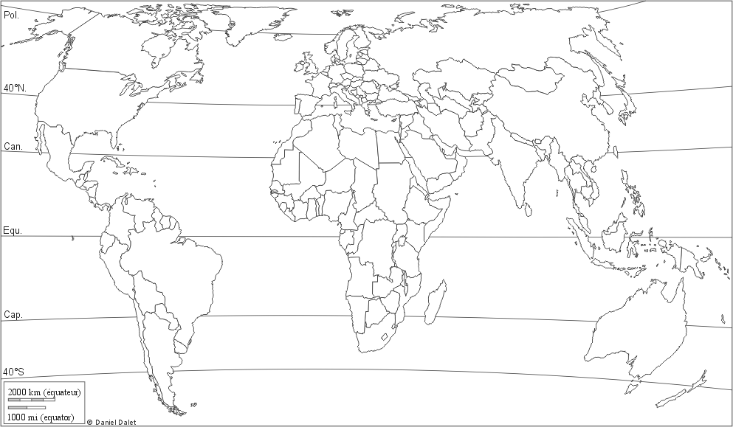

10

20
100
longitude

1.2. Mesurer avec une règle la distance séparant ces deux villes.
…………………………………………………………………………………………………

1.3. Calculer la distance, en km, entre Genève et New York en utilisant l'échelle de la carte.
…………………………………………………………………………………………………

1.4. Retrouver cette distance à partir des coordonnées des deux villes.
Indication : à la latitude de New York et Genève 1 degré correspond à 87 km.
…………………………………………………………………………………………………
…………………………………………………………………………………………………

Conversions d'unités
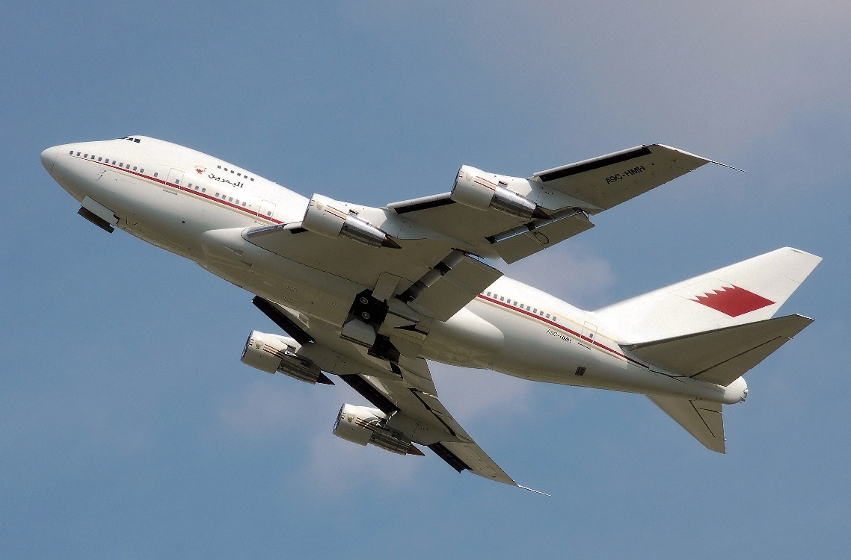

2.1.1. Le réservoir d'un Boeing 747 peut contenir 240410 L de kérosène.
La formule chimique du kérosène est C₁₁H_{24.}
On donne les masses molaires M(C) = 12 g/mol
M(H) = 1 g/mol
Calculer la masse molaire du kérosène.
…………………………………………………………………………………………………
…………………………………………………………………………………………………

2.1.2. Déterminer le nombre de moles de kérosène contenues dans le réservoir de l'avion.
…………………………………………………………………………………………………
…………………………………………………………………………………………………

2.2. La consommation du Boeing est de 14,6 L par km. Donner la distance maximale que peut parcourir cet avion.
…………………………………………………………………………………………………
…………………………………………………………………………………………………

2.3. La vitesse moyenne d'un Boeing 747 est de 0,855 mach (1 mach étant la vitesse du son). A 10000 m d'altitude, le son se déplace à la vitesse de 299 m/s. Calculer, en m/s puis en km/h la vitesse de croisière de l'avion.
…………………………………………………………………………………………………
…………………………………………………………………………………………………
…………………………………………………………………………………………………

2.4. Calculer la durée du trajet à cette vitesse.
…………………………………………………………………………………………………
…………………………………………………………………………………………………

2.5. L'avion décolle de Genève à 11 h 00. Dire à quelle heure il sera à New York.
…………………………………………………………………………………………………

2.6. Sur une carte compter le nombre de fuseaux horaires séparant Genève de New York. S'il est midi à Genève quelle heure sera-t-il à New York ?
…………………………………………………………………………………………………
…………………………………………………………………………………………………

2.7. A quelle heure, heure locale, l'avion atterrira-t-il ?
…………………………………………………………………………………………………
…………………………………………………………………………………………………
Proportionnalité
3.1. La durée du trajet est proportionnelle à la distance parcourue. Compléter le tableau.
temps (h)  ÷  × | 1 |  | 5 | 6 |  | 12
distance (km) |  | 1800 |  | 5400 | 9900
3.2. Tracer, dans le repère suivant, le graphique correspondant au tableau. Que remarque-t-on ?
…………………………………………………………………………………………………
…………
…………

3.3. Cocher les deux relations que l'on peut écrire entre x et f(x).
f(x) = x f(x) = 900 x f(x) = x f(x) = 12 x f(x) = x
3.4. La fonction représentée graphiquement est une fonction
3.5. Les taxes d'aéroport son proportionnelles au prix du billet.
Une famille de trois personnes a payé au total 1280 € pour le voyage, répartie de la façon suivante :
- 483 € pour le père
- 530 € pour la mère
- 267 € pour la fille
Le total des taxes qu'ils ont du acquitter est de 115,2 €.
Déterminer les taxes de chaque personne de la famille.
…………………………………………………………………………………………………
…………………………………………………………………………………………………
…………………………………………………………………………………………………

